การกรอกรายละเอียดในแบบฟอร์มนี้ ต้องดำเนินการให้ครบถ้วนตามความเป็นจริง หากตรวจสอบพบว่ามีการปกปิดหรือเป็นเท็จ
คณะแพทยศาสตร์ มหาวิทยาลัยเชียงใหม่ ขอสงวนสิทธิ์ที่จะไม่พิจารณาสนับสนุนและจะเป็นผู้ไม่มีสิทธิ์รับทุน
คณะแพทยศาสตร์ มหาวิทยาลัยเชียงใหม่ เป็นเวลา 3 ปี

ข้อเสนอโครงการฉบับสมบูรณ์ (Full Proposal)
ทุนนวัตกรรม คณะแพทยศาสตร์ มหาวิทยาลัยเชียงใหม่
ปีงบประมาณ ..................

- ข้อมูลทั่วไป
  - ชื่อโครงการนวัตกรรม
(ภาษาไทย) …………………………………………………………………………………………………………………..……………
(ภาษาอังกฤษ) …………………………………………………………………………………………………………………..……………
  - รายละเอียดของหัวหน้าโครงการ และผู้ร่วมโครงการ
(โปรดแนบ CV ของหัวหน้าโครงการ และผู้ร่วมโครงการทั้งหมดมาพร้อมกับข้อเสนอโครงการฉบับสมบูรณ์ (Full Proposal)
หัวหน้าโครงการ
ชื่อ (ไทย) ...................................................................................................................................................................
(อังกฤษ) ...................................................................................................................................................................
ตำแหน่ง ...................................................................................................................................................................
ระดับการศึกษาสูงสุด ...........................................................................................................................................................
ความเชี่ยวชาญ/ประสบการณ์ในการทำงาน.........................................................................................................................
หน่วยงานต้นสังกัด................................................................................................................................................................
สถานที่ติดต่อ ...................................................................................................................................................................
โทรศัพท์ (ที่ทำงาน) ..............................................................................................................................................................
โทรศัพท์เคลื่อนที่ .................................................................................................................................................................
อีเมล ..................................................................................................................................................................
ผู้ร่วมโครงการ (1)
ชื่อ (ไทย) ...................................................................................................................................................................
(อังกฤษ) ...................................................................................................................................................................
ตำแหน่ง ...................................................................................................................................................................
ระดับการศึกษาสูงสุด ...........................................................................................................................................................
ความเชี่ยวชาญ/ประสบการณ์ในการทำงาน.........................................................................................................................
หน่วยงานต้นสังกัด................................................................................................................................................................
สถานที่ติดต่อ ...................................................................................................................................................................
โทรศัพท์ (ที่ทำงาน) ..............................................................................................................................................................
โทรศัพท์เคลื่อนที่ .................................................................................................................................................................
อีเมล ..................................................................................................................................................................
ผู้ร่วมโครงการ (2)
ชื่อ (ไทย) ...................................................................................................................................................................
(อังกฤษ) ...................................................................................................................................................................
ตำแหน่ง ...................................................................................................................................................................
ระดับการศึกษาสูงสุด ...........................................................................................................................................................
ความเชี่ยวชาญ/ประสบการณ์ในการทำงาน.........................................................................................................................
หน่วยงานต้นสังกัด................................................................................................................................................................
สถานที่ติดต่อ ...................................................................................................................................................................
โทรศัพท์ (ที่ทำงาน) ..............................................................................................................................................................
โทรศัพท์เคลื่อนที่ .................................................................................................................................................................
อีเมล ..................................................................................................................................................................
  - บทคัดย่อและคำสำคัญ (รวมกันไม่เกิน 1 หน้ากระดาษ A4)
(รายละเอียดควรประกอบด้วย ที่มาโครงการ ปัญหาที่ต้องการแก้ไข เทคโนโลยีหรือนวัตกรรมที่ใช้ วัตถุประสงค์ของโครงการ แผนการดำเนินงาน ผลผลิตและผลลัพธ์ที่ได้ ผลกระทบทางเศรษฐกิจและสังคม เป็นต้น ตามความเหมาะสม)

บทคัดย่อ (ไทย) ………….………………………………………..……………………………………………………..……………………………….....
บทคัดย่อ (อังกฤษ) ………………………………………................................................…………….....................………….……….....
คำสำคัญ (ไทย): ……………………………..……………………………………................................................……..………………………..
คำสำคัญ (อังกฤษ): ……..………………………………………………………………............................................................................

  - วัตถุประสงค์ของโครงการ
- .....................................................................................................................................................................................
- ………………………………………………………………………………...……………………………………………………………………………….

  - งบประมาณโครงการทั้งหมด .................................. บาท

ประเภทงบประมาณ | รายละเอียด | งบประมาณ (บาท)
งบดำเนินงาน: ค่าตอบแทน
งบดำเนินงาน: ค่าจ้าง
งบดำเนินงาน: ค่าใช้สอย
งบดำเนินงาน: ค่าวัสดุ
งบลงทุน: ค่าครุภัณฑ์
รวม

กรณีมีความต้องการซื้อครุภัณฑ์ให้ใส่รายละเอียด ดังนี้
ชื่อครุภัณฑ์ | ครุภัณฑ์ที่ขอสนับสนุน |  |  | เหตุผลและความจำเป็นต่อโครงการ | การใช้ประโยชน์ของครุภัณฑ์นี้เมื่อโครงการสิ้นสุด
ชื่อครุภัณฑ์ | รายละเอียดครุภัณฑ์ | ครุภัณฑ์ที่มีอยู่เดิม และเครื่องมือที่เกี่ยวข้องกับงานวิจัย (ถ้ามี) | สถานภาพการใช้งาน ณ ปัจจุบัน | เหตุผลและความจำเป็นต่อโครงการ | การใช้ประโยชน์ของครุภัณฑ์นี้เมื่อโครงการสิ้นสุด
*แนบใบเสนอราคาจาก 3 บริษัทประกอบมาด้วย

เกณฑ์การตั้งค่าใช้จ่าย โดยสรุปดังนี้
- งบประมาณสำหรับค่าจ้างที่ปรึกษา ค่าจ้างผู้ช่วยวิจัย สนับสนุนเฉพาะบุคคลที่ไม่ได้เป็นหัวหน้าโครงการ และผู้ร่วมโครงการ โดยรวมกันแล้วต้องไม่เกินร้อยละ 30 ของงบประมาณทั้งโครงการ
- งบประมาณค่าครุภัณฑ์ ต้องไม่เกินร้อยละ 20 ของงบประมาณทั้งโครงการ และต้องเสนอแผนการใช้ และการส่งมอบครุภัณฑ์ให้แก่คณะแพทยศาสตร์ มหาวิทยาลัยเชียงใหม่ ต่อประธานกรรมการศูนย์นวัตกรรมสุขภาพพิจารณาอนุมัติ
- งบประมาณสำหรับค่าใช้จ่ายในการเดินทางไปในประเทศ เพื่อการดำเนินการตามแผนงานและโครงการนวัตกรรมตามความจำเป็น เสนอได้ไม่เกินร้อยละ 5 ของงบประมาณทั้งโครงการ
- ไม่อนุมัติงบประมาณสำหรับค่าใช้จ่ายในการเดินทางไปต่างประเทศ

  - ระยะเวลาดำเนินโครงการ .......... เดือน (ไม่เกิน 24 เดือน)
2. คุณสมบัติและรายละเอียดโครงการ
2.1 ประเภททุนโครงการนวัตกรรมที่ประสงค์จะขอรับ
ทุนพัฒนาต้นแบบนวัตกรรม (Prototype development)
ทุนพิสูจน์ต้นแบบนวัตกรรม (Prototype validation)
ทุนทดสอบตลาด (Market validation)
2.2 ประเภทงานนวัตกรรม
Medical Devices
Biomedical (Diagnostics /Laboratory technology, Immunization, vaccine and biologicals)
Digital Health (AI, eHealth, mHealth, Telehealth, Medical software and Imaging)
Future food, Herb, Drug (Pharmaceutical and therapeutic)
Other…………………………………………………………………………………………………………………..
2.3 รายละเอียดนวัตกรรม (ผลิตภัณฑ์/บริการ) ที่ต้องการพัฒนา (อธิบายผลิตภัณฑ์/บริการที่ต้องการพัฒนาโดยสังเขป และ(ถ้ามี) อธิบายข้อมูลการผลิตและจำหน่ายผลิตภัณฑ์เดิมที่เกี่ยวข้องในช่วงที่ผ่านมา )
…………………………………………………………………………………………………………………………………………………………………………………………………………………………………………………..……………………………………................................................……………………………………………………………………………………………………………………………………………………………………………………………………………………………………………………………………………………………………………………………………………………………………………….

แผนภาพ/รูปภาพประกอบ
  - ส่วนที่เป็นความใหม่หรือมีการพัฒนาต่อยอดของนวัตกรรม (รายละเอียดส่วนของการประดิษฐ์ที่ไม่เคยมีมาก่อน หรือส่วนที่มีการพัฒนาต่อยอดจากสิ่งประดิษฐ์ที่มีอยู่เดิม)
……………………………………………………………………………………………………………………………………………………………………………………………………………………………………………………………………………………………………………………………………………………………………………………………………………………………………………………………………………………………………………………………………………………………………………………………………………………………………………………………………………………………………………………………………………………………………………………………………………………………………………………………………………………………………………………………………………………………………………………………………………………………………………………………………………………………………………………………………………………………………………………………………………………………………………………………
  - จุดเด่นของนวัตกรรมเทียบกับคู่แข่ง (นวัตกรรมที่จะได้จากโครงการนี้มีจุดเด่นและหรือแตกต่างจากสิ่งที่มีอยู่/คู่แข่งในปัจจุบันอย่างไร)
หัวข้อเปรียบเทียบ* | จุดเด่น/ความแตกต่างของนวัตกรรม | คู่แข่ง 1 (ระบุ) | คู่แข่ง 2 (ระบุ)
1.
2.
3.
4.
5.
* เช่น ประสิทธิภาพ คุณภาพ ฟังก์ชั่นการใช้งาน กระบวนการผลิต ต้นทุน ความปลอดภัย
2.6 กลุ่มลูกค้าและตลาดเป้าหมาย (ระบุกลุ่มลูกค้าเป้าหมายของผลงานวิจัยนี้ และอธิบายให้เห็นว่าตลาดมีความน่าสนใจอย่างไร เช่น ขนาด แนวโน้ม ความต้องการของลูกค้า ฯลฯ)
………………………………………………………………………………………………………………………………………………………………………………………………………………………………………………………………………………………………………………………………………………………………………………………………………………………………………………………………………………………………………………………………………………………………………………………………………………………………………………………………………………………………………………………………………………………………………………………………………………………………………………………………………………………………………………………………………………………………………………………………………………………………………………………………………………………………………………………………………………………………………………………………………………………………………………………………………………………………….
2.7 ความเป็นไปได้ในการใช้ประโยชน์เชิงพาณิชย์ (commercialization)
ผู้รับทุน มีงบประมาณพร้อมต่อการลงทุนในการผลิตเชิงพาณิชย์ |  |  | ใช่ |  | ไม่ใช่ | กำลังหาข้อมูล
ผู้รับทุน มีแผนธุรกิจสำหรับการผลิตเชิงพาณิชย์ |  |  | ใช่ |  | ไม่ใช่ | กำลังหาข้อมูล
มีภาคเอกชนมารับถ่ายทอดเทคโนโลยี |  |  | ใช่ |  | ไม่ใช่ | กำลังหาข้อมูล
มีแผนการออกไปจัดตั้งบริษัท (spin off) |  |  | ใช่ |  | ไม่ใช่ | กำลังหาข้อมูล
มีแผนหรือ roadmap การขอขึ้นทะเบียน อย. หรือรับรองมาตรฐาน |  |  | ใช่ |  | ไม่ใช่ | กำลังหาข้อมูล
ผลิตภัณฑ์สามารถออกสู่ตลาดได้ภายใน | เร็วกว่า 2 ปี | 2-5 ปี |  | มากกว่า 5 ปี |  | กำลังหาข้อมูล

2.8 อธิบาย Technological Evaluation Canvas และ Business Model Canvas (ดูตัวอย่างในเอกสาร)
……………………………………………………………………………………………………………………………………………………………………………………………………………………………………………………………………………………………………………………………………………………………………………………………………………………………………………………………………………………………………………………………………………..….…...
2.9 แสดง Impact Pathway (ดูเอกสารในตัวอย่าง)
……………………………………………………………………………………………………………………………………………………………………………………………………………………………………………………………………………………………………………………………………………………………………………………………………………………………………………………………………………………………………………………………………………..….……
……………………………………………………………………………………………………………………………………………………………………………………………………………………………………………………………………………………………………………………………………………………………………………………………………………………………………………………………………………………………………………………………………………..….……

3. รายละเอียดการดำเนินงาน
3.1 แนวคิด หรือวิธีการในการดำเนินงานโดยย่อ (ระบุขั้นตอน กระบวนการประดิษฐ์เป็นข้อๆ)
1) ...................................................................................................................................................................................
2) ...................................................................................................................................................................................
3) ...................................................................................................................................................................................
3.2 แผนการดำเนินงานนวัตกรรม (Gantt Chart)
ลำดับ | เดือนกิจกรรม | 1 | 2 | 3 | 4 | 5 | 6 | 7 | 8 | 9 | 10 | 11 | 12
1
2
3
4
5

3.3 พื้นที่ดำเนินโครงการ/พื้นที่นำไปใช้ประโยชน์ (รพ./ภาควิชา/วอร์ด/หน่วย/)
1) ...................................................................................................................................................................................
2) ...................................................................................................................................................................................
3) ...................................................................................................................................................................................
3.4 ผลผลิต (output) และผลลัพธ์ (outcome) ของโครงการ (ผลผลิต/ผลลัพธ์ที่คาดว่าจะได้รับเมื่อเสร็จสิ้นโครงการ)
ผลผลิต (output) | หน่วยนับ | รายละเอียด  ระบุเรื่อง/ต้นแบบ และอื่นๆ ให้ชัดเจน)
1. กระบวนการใหม่
2. เทคโนโลยีใหม่
3. ต้นแบบ
4. การถ่ายทอดเทคโนโลยี
5. สิทธิบัตร/ลิขสิทธิ์/เครื่องหมายการค้า
(หมายเหตุ: ข้อ 1-5 เป็นเพียงตัวอย่างเท่านั้น)
ผลลัพธ์ (outcome) | เชิงปริมาณ | เชิงคุณภาพ | เวลา | ต้นทุน
1.
2.
3.

3.5 แผนการถ่ายทอดเทคโนโลยี/การนำไปใช้ประโยชน์ (ถ้ามี)
……………………………………………………………………………………………………………………………………..……………………......................................................................................................................................................................................................................………………………………………………………….………………………………………………………………………….……………………………
3.6 การประเมินผลกระทบเชิงเศรษฐกิจและสังคม
1) ผลกระทบเชิงเศรษฐกิจ
……………………………………………………………………………………………………………………………………..……………………………………………………………………………………….………………………………………………………………………….……………………………………………………………………………………………………………………………………………………………………………………………….
2) ผลกระทบเชิงสังคม
……………………………………………………………………………………………………………………………………..…………………………………………………………………………………………….………………………………………………………………………….………………………………………………………………………………………………………………………………………………………………………………………….
3.7 ระดับความพร้อมเทคโนโลยี (Technology Readiness Level-TRL) ปัจจุบันและเมื่อสิ้นสุดโครงการ
TRL ปัจจุบัน………………………………….
TRL เมื่อสิ้นสุดโครงการ………………………………….
ระดับความพร้อมทางเทคโนโลยี (Technology Readiness Level: TRL) มีรายละเอียด ดังนี้
TRL 1: หลักการพื้นฐานได้รับการพิจารณาและมีการรายงาน (Basic principles observed and reported)
TRL 2: มีการสร้างแนวคิดด้านเทคโนโลยีและ / หรือ การประยุกต์ใช้ (Technology concept and / or application formulated)
TRL 3: มีการทดลองและวิเคราะห์หน้าที่หลัก และ / หรือ มีการพิสูจน์ความเป็นไปได้ ของแนวคิด
(Analytical and experimental critical function and / or characteristic proof-of concept)
TRL 4: การทดสอบองค์ประกอบ และ/หรือ บอร์ดทดลองอิเล็กทรอนิกส์จำลอง (Breadboard) ในสภาวะแวดล้อมในห้องปฏิบัติการ (Component and / or breadboard validation in laboratory environment)
TRL 5: การทดสอบองค์ประกอบ และ / หรือ บอร์ดทดลองอิเล็กทรอนิกส์จำลอง (Breadboard) ในสภาวะแวดล้อมที่เกี่ยวข้อง (Component and / or breadboard validation in relevant environment)
TRL 6: การทดสอบแบบจำลองของระบบหรือระบบย่อย หรือต้นแบบในสภาวะแวดล้อมที่เกี่ยวข้องซึ่งอาจเป็นภาคพื้นดินหรืออวกาศ (System / subsystem model or prototype demonstration in a relevant environment (ground or space))
TRL 7: การทดสอบต้นแบบระบบในสภาวะแวดล้อมอวกาศ
(System prototype demonstration in a space environment)
TRL 8: ระบบจริงสำเร็จสมบูรณ์และมีคุณสมบัติการทดสอบและสาธติ บนภาคพื้นดินหรือในอวกาศ (Actual system completed and “flight qualified” through test and demonstration (ground or space))
TRL 9: ระบบจริงได้รับการพิสูจน์ทางการบินโดยภารกิจสำเร็จ (Actual system “flight proven” through successful mission operations)
3.8 สถานะด้านทรัพย์สินทางปัญญา (ให้แนบหลักฐานที่มี)
มีแล้ว สิทธิบัตรเลขที่ ออกให้เมื่อวันที่ เรื่อง ..................................
หรืออนุสิทธิบัตรเลขที่ ออกให้เมื่อวันที่ เรื่อง ..................................
เจ้าของคือ.........................................................................................................................................................
อยู่ระหว่างการยื่นขอ สิทธิบัตร เลขที่คำขอ เมื่อวันที่ เรื่อง....................................
หรืออนุสิทธิบัตร เลขที่คำขอ เมื่อวันที่ เรื่อง...................................................
เจ้าของคือ........................................................................................................................................................
มีความลับทางการค้า
มีเอกสารแสดงอิสระในการดำเนินการ (Freedom To Operate, FTO)
มีเอกสารแบบฟอร์มการเปิดเผยรายละเอียดการประดิษฐ์ (Invention Disclosure Form/ Technology disclosure form)
มีเอกสารการตรวจสอบการประดิษฐ์ที่มีอยู่ก่อน (Prior art)
มีเอกสารข้อตกลงการใช้ตัวอย่างชีวภาพ (MTA: Material Transfer Agreement)
ยังไม่ได้ดำเนินการ/ไม่มี

4. รายละเอียดอื่นๆ
4.1 เอกสารอ้างอิงที่ระบุในโครงการ (ถ้ามี)
……………………………………………………………………………………………………………………………………..…………………………………………………………………………………………….………………………………………………………………………….………………………………………………………………………………………………………………………………………………………………………...........................................……
4.2 ข้อเสนอโครงการนวัตกรรมนี้หรือส่วนหนึ่งส่วนใดของข้อเสนอโครงการนวัตกรรมนี้ (เลือกได้เพียง 1 ข้อ)
1) ไม่ได้เสนอต่อแหล่งทุนอื่น
2) เสนอต่อแหล่งทุนอื่นคือ (ระบุชื่อแหล่งทุน)
2.1) ชื่อโครงการที่เสนอ ……………………………………………………………………………………………………………………..
2.2) คาดว่าจะทราบผล (ระบุเดือน และ พ.ศ.ที่คาดว่าจะทราบผลการพิจารณา) ………………………………………………………………………………………………………………………………………….................
4.3 เอกสารอื่นๆที่เกี่ยวข้องกับการดำเนินโครงการ (แนบเอกสารที่เกี่ยวข้อง)
1) คณะกรรมการจริยธรรมการวิจัยในมนุษย์ (Institutional Review Board-IRB)
ไม่มี มี หนังสืออนุมัติ/ลงวันที่...........................................................................................................
อื่นๆ (โปรดระบุ) ......................................................................................................................................
- คณะกรรมการจริยธรรมการวิจัยในสัตว์ทดลอง (Institutional Animal Care and Use Committee หรือ IACUC)
ไม่มี มี หนังสืออนุมัติ/ลงวันที่...........................................................................................................
อื่นๆ (โปรดระบุ) ......................................................................................................................................
- คณะกรรมการควบคุมความปลอดภัยทางชีวภาพ (Institute Biosafety Committee-IBC)
ไม่มี มี หนังสืออนุมัติ/ลงวันที่...........................................................................................................
อื่นๆ (โปรดระบุ) ......................................................................................................................................
- เอกสารข้อตกลงการใช้ตัวอย่างชีวภาพ (MTA: Material Transfer Agreement)
ไม่มี มี หนังสืออนุมัติ/ลงวันที่...........................................................................................................
อื่นๆ (โปรดระบุ) ......................................................................................................................................
- เอกสารข้อมูลความปลอดภัยทางชีวภาพของสิ่งมีชีวิตหรือตัวอย่างชีวภาพที่ใช้ในการวิจัย
ไม่มี มี หนังสืออนุมัติ/ลงวันที่...........................................................................................................
อื่นๆ (โปรดระบุ) ......................................................................................................................................
4.4. คำชี้แจงอื่น ๆ
..................................................................................................................................................................................................................................................................................................................................................................................................
.................................................................................................................................................................................................
.................................................................................................................................................................................................
.................................................................................................................................................................................................
.................................................................................................................................................................................................

ลงลายมือชื่อหัวหน้าโครงการและผู้ร่วมโครงการ เพื่อให้คำรับรองในการจัดทำข้อเสนอโครงการฉบับสมบูรณ์ (Full Proposal) ทุนนวัตกรรม คณะแพทยศาสตร์ มหาวิทยาลัยเชียงใหม่นี้ ไม่มีการคัดลอกเนื้อหามาจากแหล่งข้อมูลอื่น และยินยอมให้มีการนำข้อเสนอโครงการพร้อมข้อมูลทั้งหมด ไปใช้ในการประเมิน และพิจารณากลั่นกรองโครงการ และดำเนินงานตามประกาศคณะแพทยศาสตร์ เรื่อง กำหนดหลักเกณฑ์การให้ทุนนวัตกรรม คณะแพทยศาสตร์ มหาวิทยาลัยเชียงใหม่ ลงวันที่ 19 พฤษภาคม 2568
(ลงชื่อ)
หัวหน้าโครงการนวัตกรรม
วันที่ เดือน พ.ศ..

(ลงชื่อ)  ( )  ผู้ร่วมโครงการ  วันที่ เดือน พ.ศ.. | (ลงชื่อ)  ( )  ผู้ร่วมโครงการ  วันที่ เดือน พ.ศ..

20. คำอนุมัติของผู้บังคับบัญชา (หรือผู้ได้รับมอบอำนาจ) ในการยินยอม/อนุญาต ให้ดำเนินโครงการนวัตกรรม รวมทั้งให้ใช้สถานที่ อุปกรณ์ และสาธารณูปโภคในการดำเนินโครงการ

(ลงชื่อ)
( )
ตำแหน่ง
วันที่ เดือน พ.ศ..

หมายเหตุ : ตัวเอียงในวงเล็บทุกหน้า หมายถึง คำอธิบายไม่จำเป็นต้องระบุไว้ในแผนงานนวัตกรรม รายละเอียดงบประมาณแผนงาน/โครงการนวัตกรรม

ภาคผนวก ดังนี้
    - เอกสารการประเมิน Business Model Canvas และ Technology Evaluation Canvas (จำเป็น)
    - เอกสาร แบบฟอร์ม Impact Pathway (จำเป็น)

ตัวอย่าง Business Model Canvas
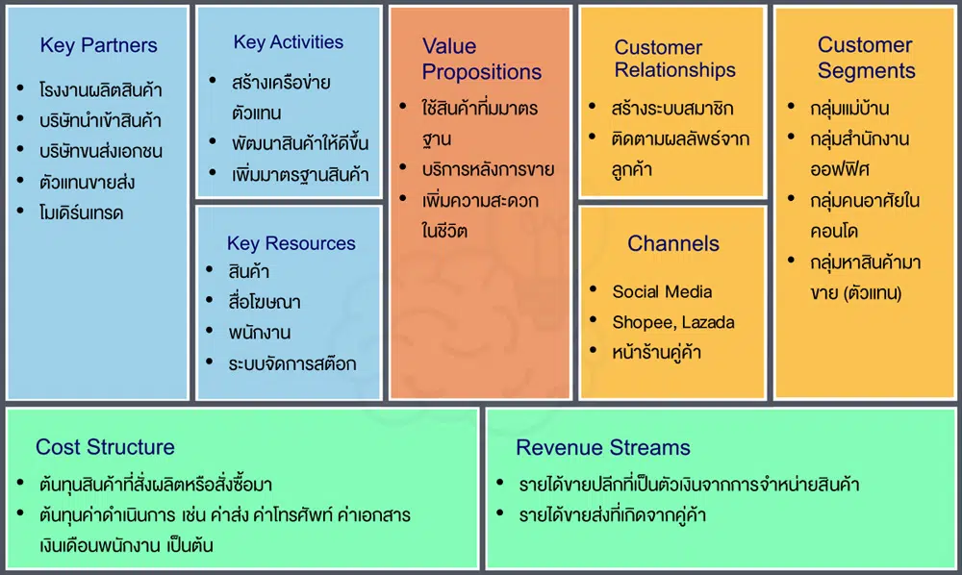
ตัวอย่าง Technology Evaluation Canvas
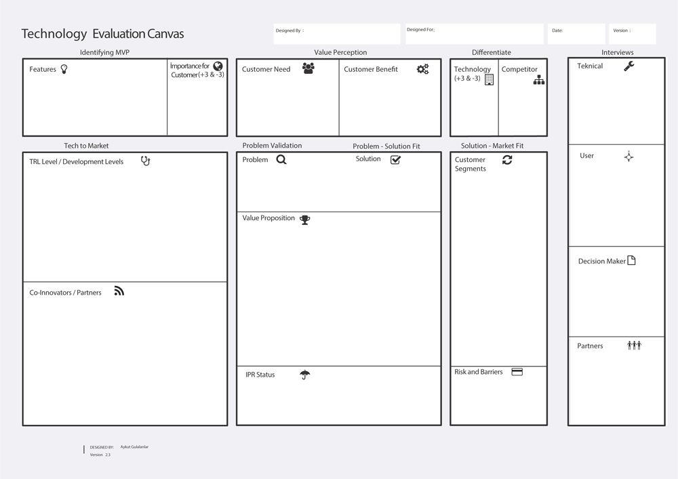

ตัวอย่าง แบบฟอร์ม Impact Pathway
